**ИНИЦИАТИВНОЕ БЮДЖЕТИРОВАНИЕ В 2023 ГОДУ**

* с 2022 года все региональные инициативные проекты объединены в губернаторскую программу с единой целью – повышение вовлеченности населения в решение местных вопросов
* сбор инициатив проходит по единой анкете
* единые сроки сбора предложений по инициативным проектам

[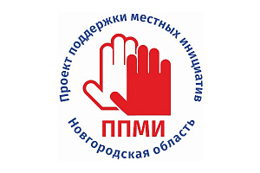](https://gokucmpi.ru/proekty/ppmi/)[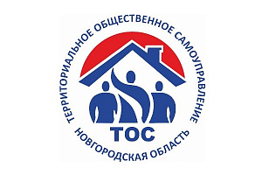](https://gokucmpi.ru/proekty/tos/)

[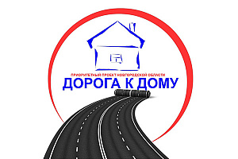](https://gokucmpi.ru/proekty/doroga-k-domu/)